1.
2.
3. -

-
II 31.02.02

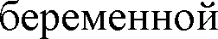:

 |  | 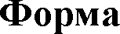
1.
2.
3.
4.
5.
6.
7.
8.
9.
10.
11.
12.
13.
14.
15. | 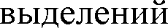
16. | -
17.

18. | -
19.
20.
21. | -
22.
23.
24. | -
25.

1.
2.
3. |  | 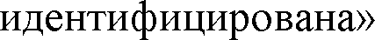
4.
5. |  | 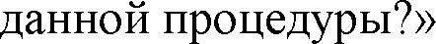
6.
7.
8.
11.
12.
14. | 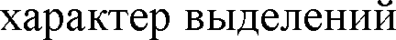 | -
15. |  | -  -
20.
22.
25.

-
II 31.02.02

:

1.
2.
3.
4.
5.
6. | -
7.
8.
9.
10. | -
11. | ,
12. | -
13.

14.
15.
16.
17.
18. | 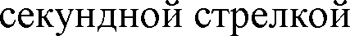
19.
20. | 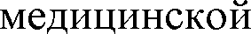
21.
22. | -
23.
24.
25. | -
26.

1.
2.
3.
4.
5.
6. | - | 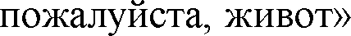
7.
11. |  | 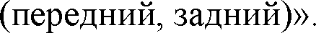  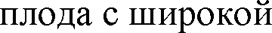  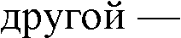  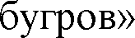
13. |  | -  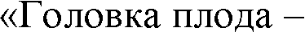  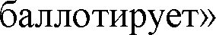
15. |  | 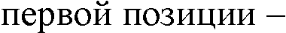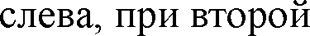

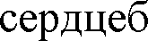

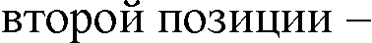
19. |  | 130-
20.
21.
23.
26.

-

II 31.02.02

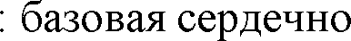-

1
2
3
4
5
6
7
8
9
10 | -
11 | 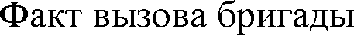
12
13
14
15
16
17
18
19
20
21
22

23
24
25
26 | 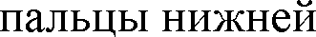
27
28 | 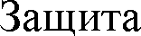 | -  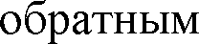  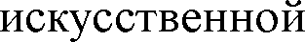
29
30 | 1- -
31
32
33
34
35 | -2
36
 | -
37 | 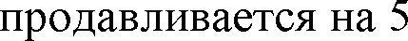-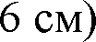
38
39 | -
40 | -
41

42
43 |  | 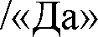
44
45 |  | 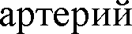
46
47
48 | 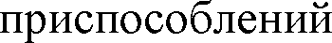 | 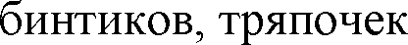
49
50 |  | -

-

1.
3.
4. |  | 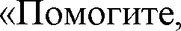
8.
10. | -
11.
12.
13. |  | -
14.
15.
16. |  | 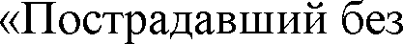
17.
18.
27.

